ПЕРВОЕ ВЫСШЕЕ ТЕХНИЧЕСКОЕ УЧЕБНОЕ ЗАВЕДЕНИЕ РОССИИ

МИНИСТЕРСТВО науки и высшего ОБРАЗОВАНИЯ РОССИЙСКОЙ ФЕДЕРАЦИИ
федеральное государственное бюджетное образовательное учреждение высшего образования
Санкт-Петербургский горный университет императрицы Екатерины II
Кафедра информатики и компьютерных технологий
ПРАКТИЧЕСКАЯ РАБОТА №5
По дисциплине: Практические навыки и опыт анализа данных с помощью
Python
(наименование учебной дисциплины согласно учебному плану)
Тема работы: Статистические методы и модели
Выполнил: студент гр. ИТ-25-3 (ИАС-25-1) Черников В.М.
^{(шифр группы)} ^{(подпись)} ^{(Ф.И.О.)}
Оценка:
Дата:
Проверил
руководитель работы: доцент Кочнева А.А.
^{(должность)} ^{(подпись)} ^{(Ф.И.О.)}

Санкт-Петербург 2026
Введение
Практическая работа посвящена применению статистических методов и моделей для анализа рынка аренды жилья. В современных экономических условиях понимание факторов, влияющих на ценообразование в сфере недвижимости, имеет высокую практическую значимость как для арендодателей, стремящихся установить конкурентоспособные цены, так и для арендаторов, ищущих оптимальные предложения.
Цель работы – формирование навыков комплексного статистического анализа данных с использованием различных методов описательной и инференциальной статистики, корреляционного и регрессионного анализа.
В ходе работы решаются следующие задачи:
- проведение описательного анализа и визуализации распределений ключевых переменных;
- проверка статистических гипотез о влиянии категориальных признаков на стоимость аренды;
- оценка взаимосвязей между количественными показателями с помощью корреляционного анализа;
- построение парной и множественной регрессионных моделей для прогнозирования цены;
- формулировка практических рекомендаций для участников рынка аренды.
Комплексный подход, сочетающий теоретические знания и практическое применение инструментов Python (pandas, scipy, sklearn, statsmodels), позволяет получить обоснованные выводы и повысить качество принимаемых решений.

Этап 1
Повторим код, представленный в практической работе и проанализируем его (см Рисунки 1 – 4):
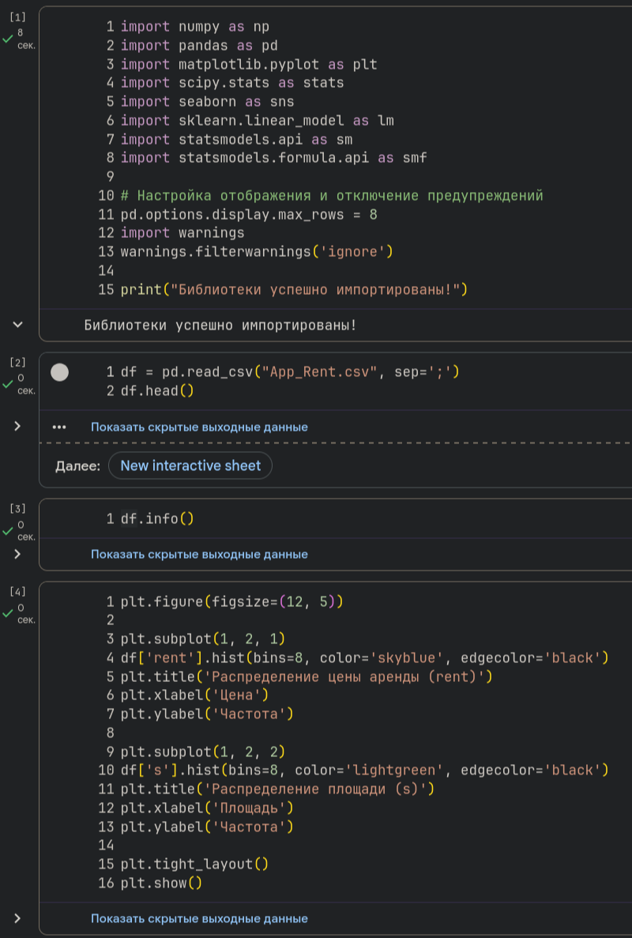
Рисунок 1 – Google Colab
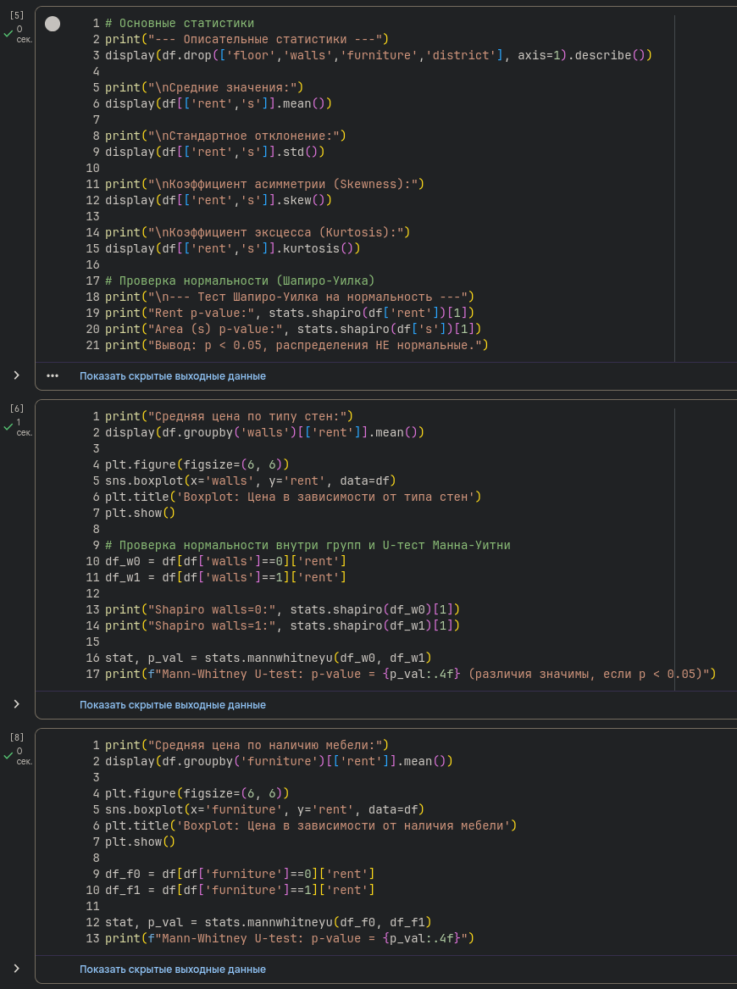
Рисунок 2 – Google Colab
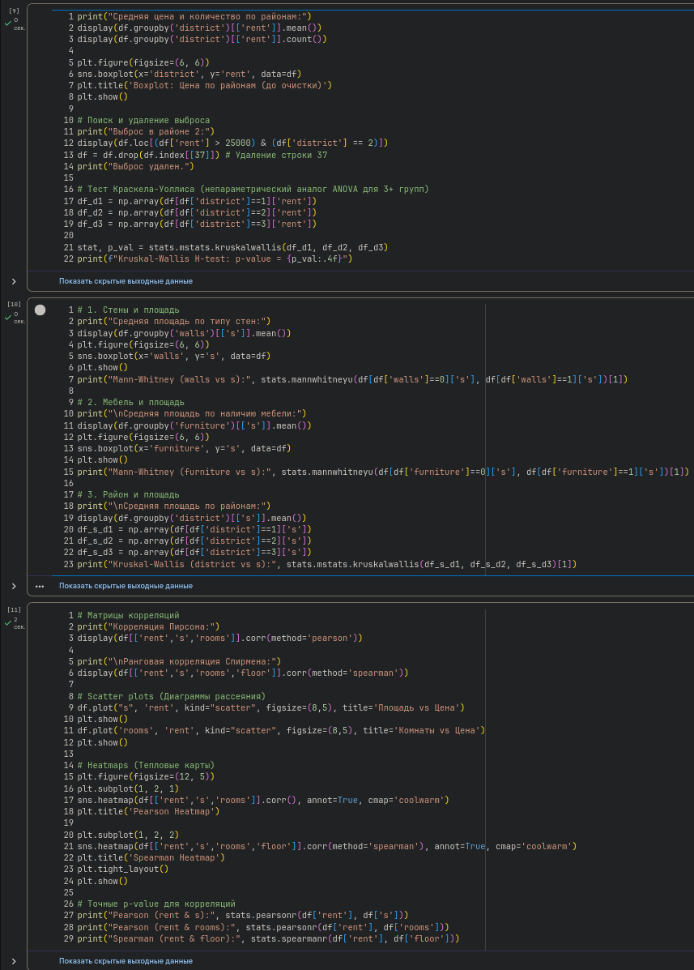
Рисунок 3 – Google Colab
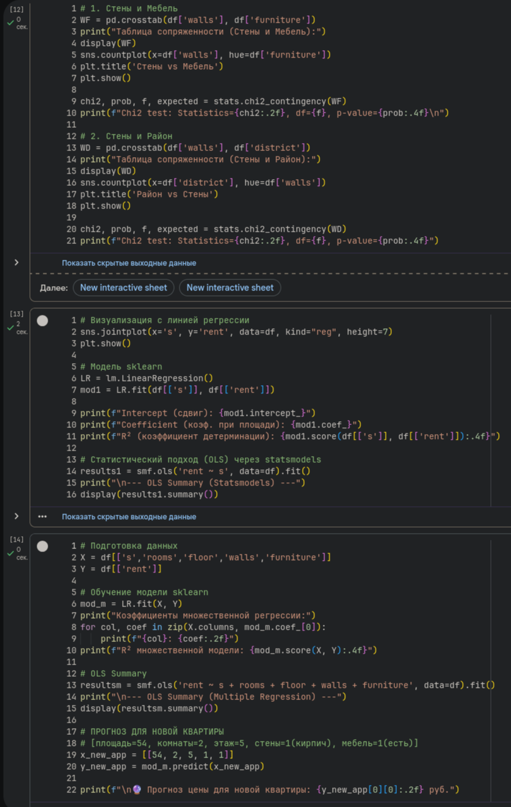
Рисунок 4 – Google Colab

Задание 1
На основе проведенного анализа должны быть сделаны выводы о влиянии различных факторов на цены на автомобили, а также выявлены ключевые тенденции и паттерны.
Решение представлено на Рисунках 5 – 13
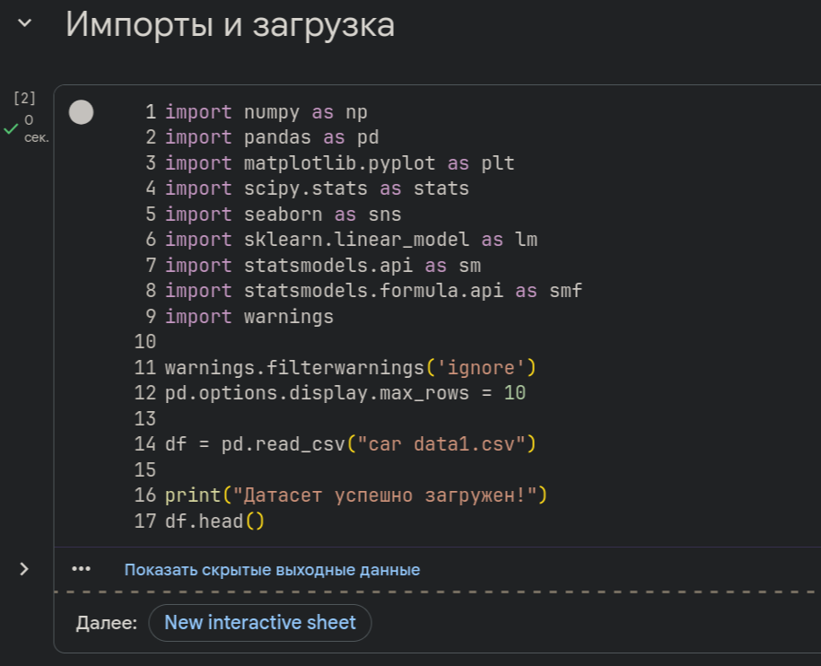
Рисунок 5 – Google Colab

Рисунок 6 – Google Colab
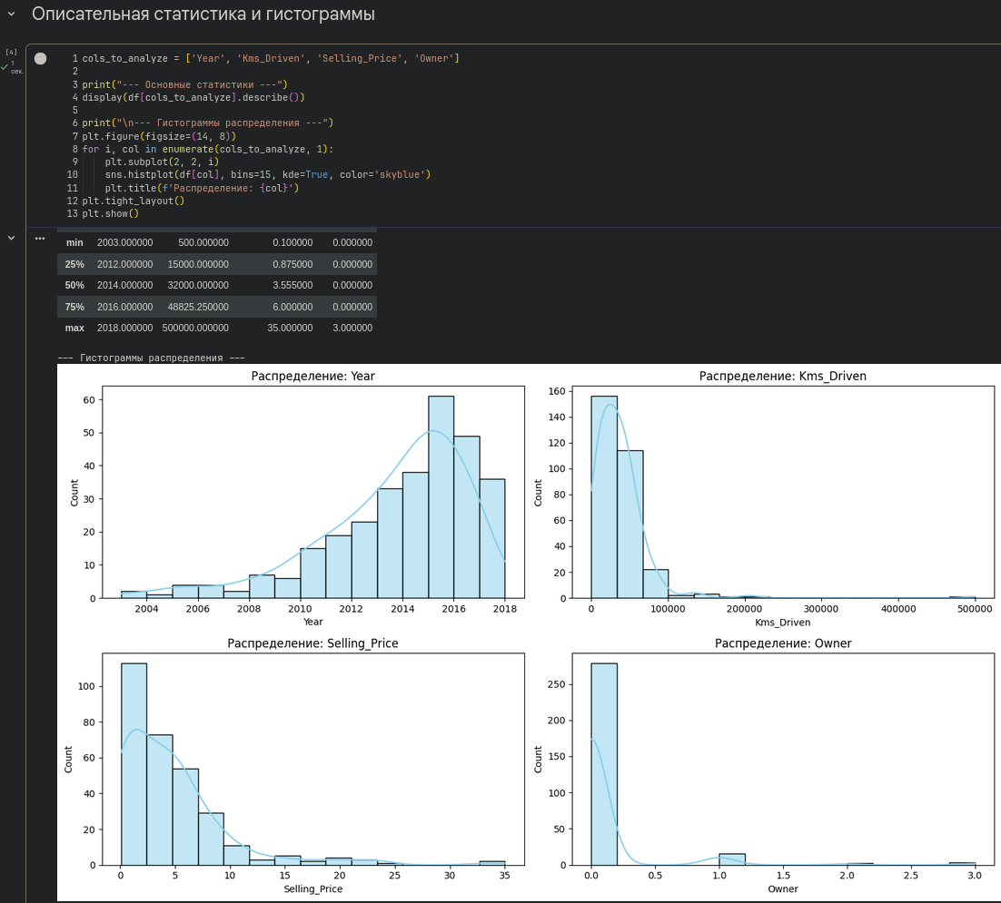
Рисунок 7 – Google Colab
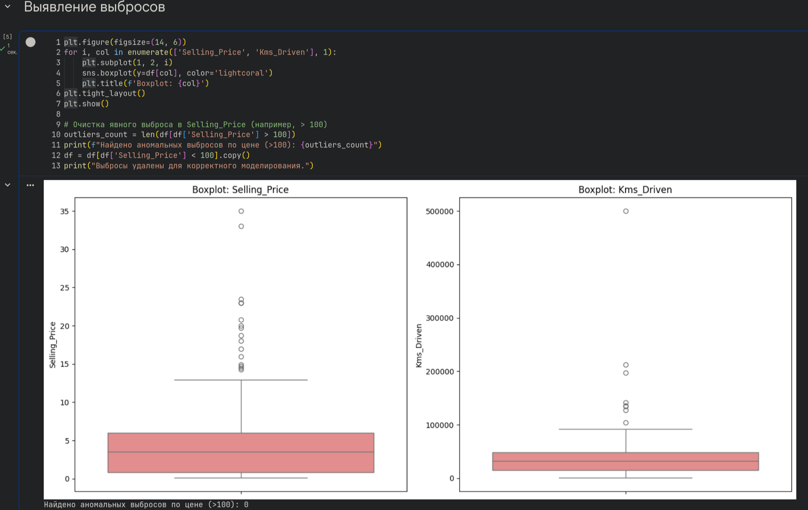
Рисунок 8 – Google Colab
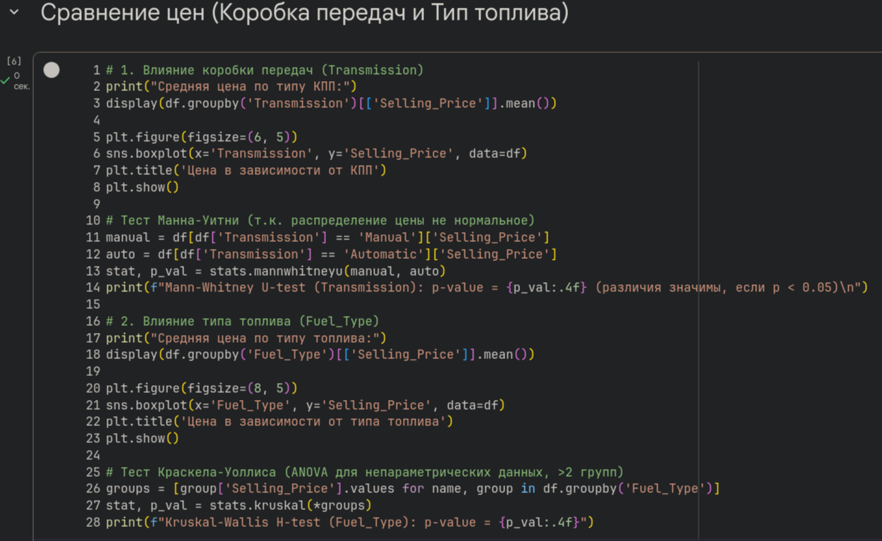
Рисунок 9 – Google Colab
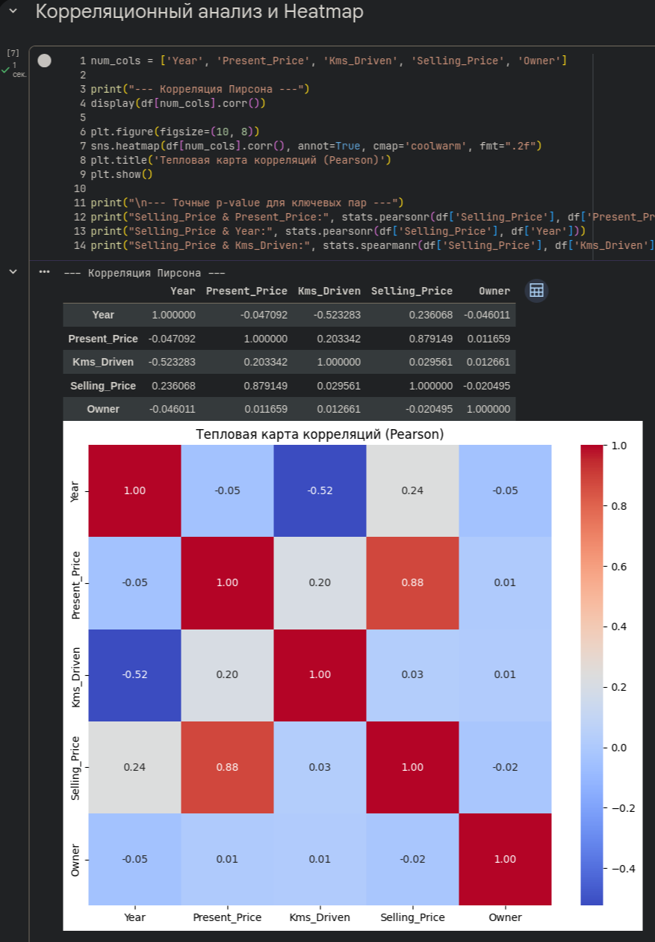
Рисунок 10 – Google Colab
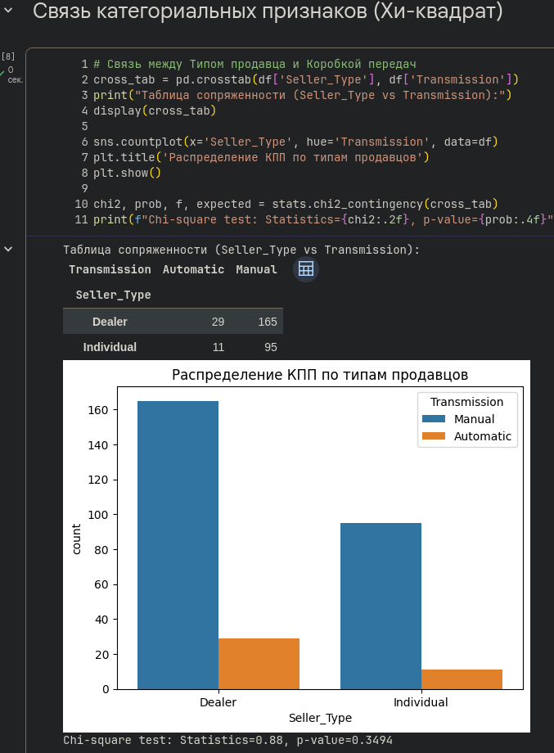
Рисунок 11 – Google Colab
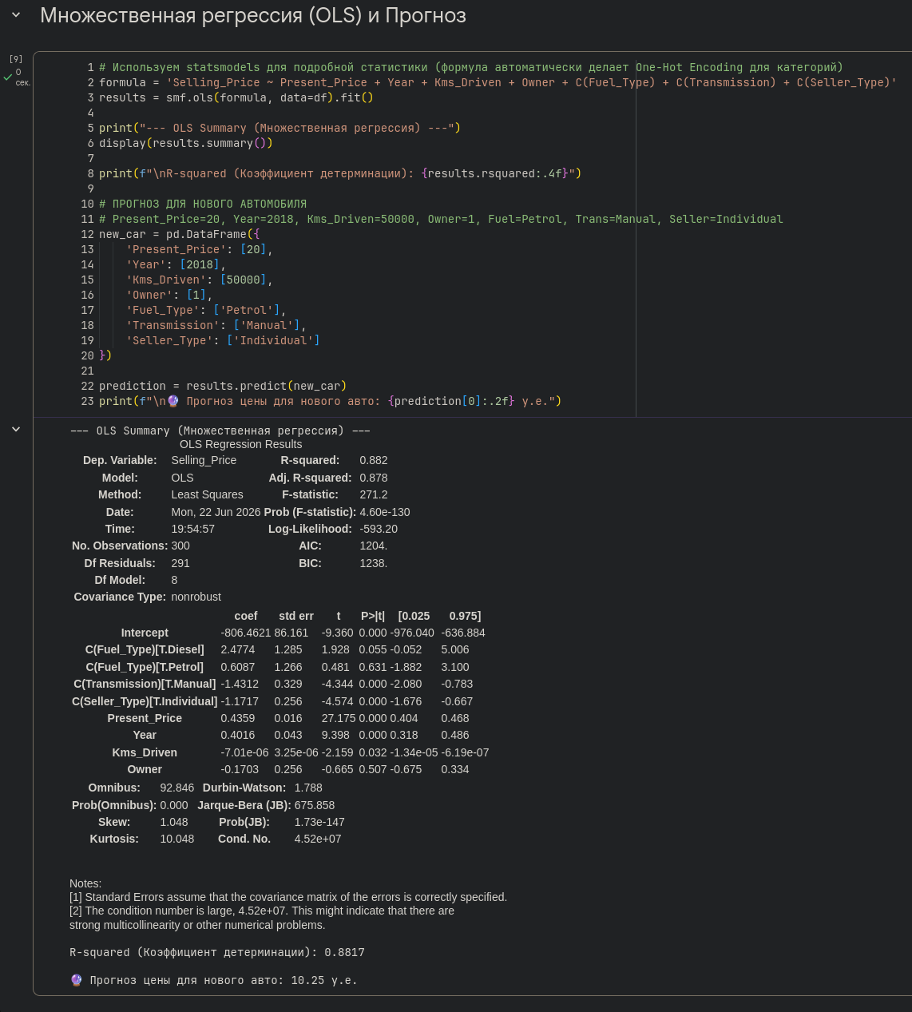
Рисунок 12 – Google Colab

Рисунок 13 – Google Colab
Заключение
В ходе практической работы были успешно сформированы навыки комплексного статистического анализа данных с применением различных методов описательной и инференциальной статистики, корреляционного и регрессионного анализа на примере двух реальных задач: анализа рынка аренды жилья и рынка продаж автомобилей.
Применение комплексного подхода, сочетающего описательную статистику, проверку гипотез и регрессионное моделирование, позволяет:
- Выявлять скрытые закономерности в данных и отличать реальные зависимости от случайных флуктуаций
- Количественно оценивать влияние различных факторов на целевые показатели
- Строить прогнозные модели для поддержки принятия решений

